AI导演调研
DiDi_OK
作品集研究版｜代表作品：《牌子》
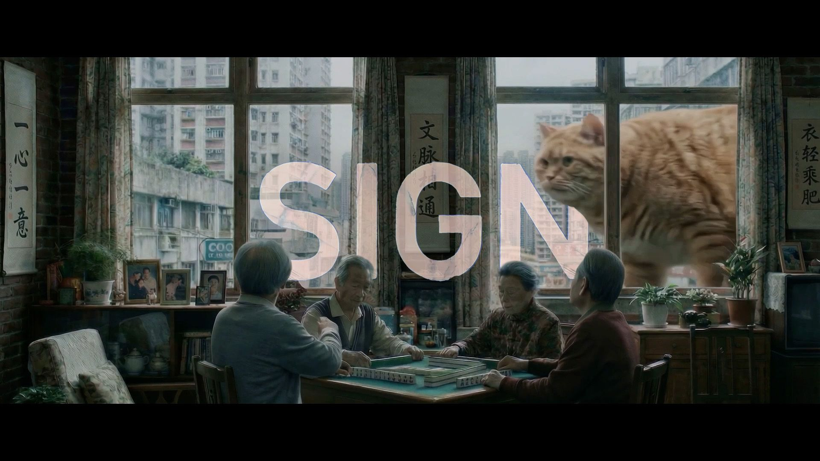
图 1：《牌子》封面截图
研究结论：我会把 DiDi_OK 归到“概念规则型 AI 导演”：他不是靠堆大世界赢，而是先找到一个非表达不可的问题，再发明一个清楚、荒诞、能持续升级的规则，让画面围着这个规则转。

我最早是沿着“B站 AI 创作大赛开放组”和《牌子》看到 DiDi_OK 的。B站视频接口能核到它进了第359期每周必看、全站排行榜最高第1名、热门收录。后续整理采访资料时，我又看到他和“B站第一届 AI 大赛冠军 / 百万大奖”这个传播节点有关，这也是我把他放进 AI 导演调研里的原因。

代表作品清单
作品 | 类型 | 核心问题 | 最值得学 | 主要风险
《牌子》 | 概念寓言短片 | 如果路牌说什么就会发生，人还敢不敢保持好奇？ | 先设计规则，再让人物和世界碰撞 | 后续作品如果只复制“怪规则”，容易变成点子合集，人物会变薄

案例一：《牌子》
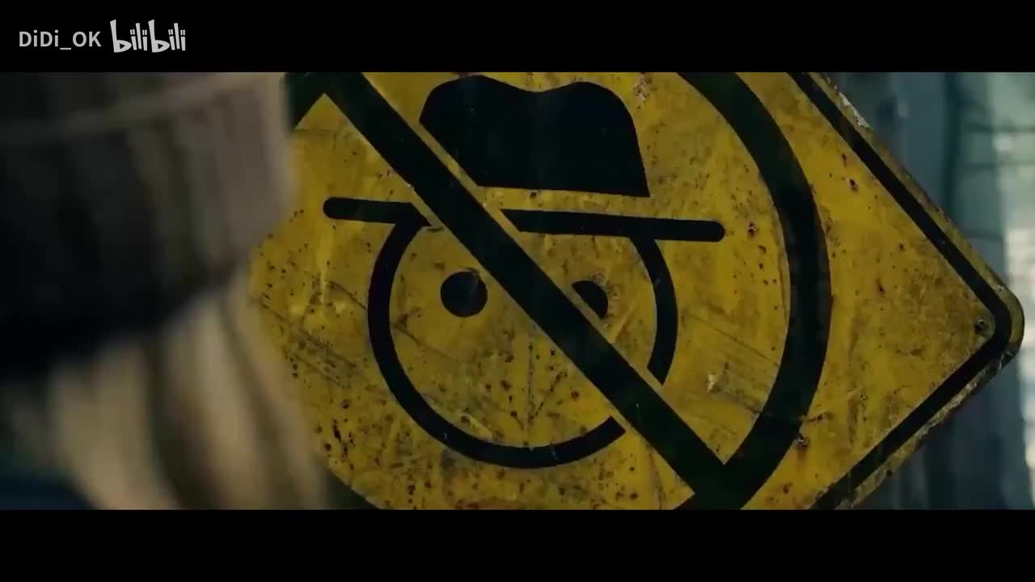
图 2：《牌子》首帧截图

作品信息
作品名 | 《牌子》
创作者 | DiDi_OK
平台 / 链接 | B 站：https://www.bilibili.com/video/BV11mFLziEyP/
时长 / 发布时间 | 465 秒；2026-02-03
AI 使用声明 | 公开视频接口显示“该内容疑似使用AI技术合成，请谨慎甄别”
公开视频数据 | 播放约 2017 万，点赞约 143 万，投币约 71 万，收藏约 67.8 万，分享约 21.4 万
观看入口 | B站 AI 创作大赛开放组；第359期每周必看；全站排行榜最高第1名；热门收录
采访资料 | 《从“打死不碰AI”到百万大奖：DiDi_OK的AI创作逆袭与心法》

题目与入口
《牌子》的入口不是“这画面有多大”，而是一个很容易复述的规则：生活里突然出现很多离谱路牌，路牌说什么就会发生。
路牌本来就是现实生活里的规则提示，观众不用学习设定，看到“路牌”就知道它在管人。作品把这个日常物件推到荒诞处，观众马上会想：如果这些提示都是真的，我还敢不敢继续往前走？
它承诺的是概念和寓言，不是单纯奇观。标题里的“诚实”“好奇”“勇气”也把观看方向提前讲清楚了。

叙事结构
这支片子的叙事核心是规则升级。故事不需要一开始解释完整世界观，一个路牌先成立，一个荒诞后果出现，新的路牌就能继续把世界推向更离谱的位置。
叙事动力来自三个动作：看见提示、试探提示、承受提示成真的后果。这个结构适合 AI 短片，因为每个路牌都可以变成一个短段落，段落之间靠规则相连。

人物/主体
这支片子的真正主体不是某个单一人物，而是“路牌规则”。如果有角色，角色更像观众的替身：他看见规则、怀疑规则、被规则推动。
人物的功能是测试世界，而不是承担完整传记式弧线。概念片最怕人物太重，《牌子》把主体放在规则上，人物只负责把观众带进规则里。

视觉符号
- 路牌：看起来是公共提示，意思是外部规则和社会规训。
- 文字：看起来是信息，意思是预言、警告、命令。
- 日常城市空间：看起来普通，意思是荒诞不是发生在远方，而是潜伏在日常生活里。
- 观看/靠近动作：看起来是好奇，意思是人对未知的试探。

镜头与剪辑
这类作品的镜头重点，不该是连续动作，而是“看见规则”的瞬间。镜头需要反复建立一个节奏：先给环境，再给牌子，再给文字，再给人物反应，再给后果。
AI 如果不擅长长段人物表演，就把叙事拆成规则片段：提示、反应、结果。观众会自己补完中间过程。

AI痕迹与技术处理
这支片子的概念天然能吸收 AI 痕迹。现实空间里突然出现不合常理的路牌，本来就需要一种轻微失真的感觉。
如果路牌文字本身生成错误，观众会马上出戏。概念片里，文字不是背景装饰，而是规则本体。做类似作品时，路牌上的字最好手工确认，不要完全交给模型。

传播价值
《牌子》的传播点非常清楚：一句话就能讲明白。“世界过分诚实以后，人还敢不敢好奇？”这句话很适合转发，也适合评论区延展。
收藏约 67.7 万、分享约 21.4 万，说明观众不是只刷过，而是愿意保存或推荐给别人。

作品集价值
这支作品放进作品集，最能证明三件事：概念设计能力、短片结构能力、AI 影像策略。
它不一定证明 DiDi_OK 擅长所有类型，但能证明他很懂“短片入口”。对 AI 创作者来说，这比单张画面好看更重要。

采访补充与工作流
采访资料让《牌子》的方法更清楚了。DiDi_OK 不是一开始就拥抱 AI 的人。他原来是资深 3D 艺术家，曾经非常抗拒 AI，因为公司要求才去学 Stable Diffusion、ComfyUI。真正让他改变的是 Runway Gen-4 出现后那种紧迫感：再不上车就来不及了。
这段背景挺重要。它说明他不是为了追工具热度才做《牌子》，而是在已有 3D 经验和影像判断的基础上，把 AI 当成降低工作量、降低学习成本的新画布。
- 表达先行：不是先学模型，而是先找那个非说不可的“醋”。《牌子》的情绪来自他对新闻、裁员、灾难和日常失序的观察。
- 载体要好吃：他用“请人喝醋，也要把饺子包好吃”讲自己的方法。观点不能裸奔，要包进好看的故事、段落和画面里。
- 长时间想清楚：采访里提到，他前期构思花了两个月，比正式制作更长。这两个月主要在梳理表达和故事，不是在刷技术教程。
- 看到可能性就死磕：他用“50%法则”判断要不要继续。十字路口长镜头抽卡超 1000 次，是为了抓到熊骑车时那个带态度的瞬间。
- 工具跟着画面走：高速运镜用可灵，静态细节用更适合静态镜头的模型；TapNow 画布用来把工具和素材放在同一张工作台上，保护思路不断。
他的团队方式也能看出这种创作性格：剪辑、3D、追踪等模块分头做，创作时互不干扰；做完后集中批判，不留情面。这种方式不是为了显得专业，而是为了保护每个人的判断，再用批判把作品往前推。

可学习做法
- 先设计规则，不先设计大场面。
- 从日常物件里找荒诞入口，观众理解成本低。
- 每一场只升级一个后果，别一次把世界讲满。
- 让 AI 的怪异感服务概念。
- 文字符号要人工把关，因为它是故事规则，不是装饰。
- 别为了学 AI 而学 AI，先找到自己无论如何想表达的事，再让工具服务它。
- 对有希望的细节可以死磕，对完全看不到希望的方向要敢放弃。

不能照抄的风险
- 只学“离谱路牌”，会变成点子拼盘。
- 只做荒诞结果，人物反应太弱，观众会看完就忘。
- 规则如果没有升级，片子会变成段子合集。
- 文字生成如果失控，概念会直接崩。

导演方法总结

稳定方法
基于《牌子》和采访补充，我看到的是“表达欲 + 日常物件 + 荒诞规则 + 反复打磨”的方法。DiDi_OK 没有先搭一个庞大世界，而是把一个人人看得懂的物件变成世界的开关。

强项
他的强项是概念入口，也包括对内容的耐心。观众不用懂 AI，也不用先接受复杂设定，就能马上进入：路牌说什么就会发生。采访里“两个月构思、一个镜头抽卡超 1000 次、初版后又花 20 小时改节奏”这些细节，也说明他不是只靠灵感，而是会把想法磨到能打动人的程度。

短板
目前只能核实一支代表作，所以我不能判断他是否稳定擅长人物弧线、动作调度或商业委托。只看《牌子》，它的角色更像规则测试者，不是强人物短片。

